
ISO9000 และ ISO14000
International Organization for Standardization : ISO
ISO ก่อตั้งขึ้นใน ปี ค.ศ.1947 มีสำนักงานใหญ่อยู่ที่ กรุงเจนีวา ประเทศสวิสเซอร์แลนด์ ปัจจุบันมีสมาชิก 136 ประเทศ
มาตรฐาน ISO 9000 และ ISO 14000 นั้นเป็นมาตรฐานที่ทุกคนรู้จักเป็นอย่างดี โดยมีองค์กรมากกว่า 610000 แห่งทั่วโลกมากกว่า 160 ประเทศที่ใช้มาตาฐานนี้อยู่ ISO9000 นั้น ได้กลายมาเป็นข้ออ้างอิงระดับสากลที่จะใช้วัดมาตรฐานการจัดการในเรื่องของการทำธุรกิจ ส่วน ISO 14000 นั้นก็กำลังมาแรงในเรื่องของมาตรฐานการจัดการสิ่งแวดล้อม

มาตรฐาน ISO9000 นั้นจะเน้นเรื่อง "การจัดการอย่างมีคุณภาพ" ซึ่งหมายถึงสิ่งที่องค์กรควรจะทำเพื่อที่จะ
- ตอบสนองความต้องการของลูกค้า และ
- ตอบสนองด้านกฎระเบียบต่างๆที่ปฏิบัติได้จริง ในขณะเดียวกันก็มีจุดมุ่งหมายที่จะ
- เพิ่มความพึงพอใจของลูกค้า และ
- ปรับปรุงผลการทำงานเพื่อบรรลุวัตถุประสงค์องค์กร
มาตรฐาน ISO14000 นั้นก็จะเน้นเรื่อง "การจัดการสิ่งแวดล้อม" ซึ่งหมายถึงสิ่งที่องค์กรควรจะทำเพื่อ
- ลดผลกระทบอันอาจก่อให้เกิดอันตรายต่อสิ่งแวดล้อมอันเนื่องมาจากกิจกรรมต่างๆ และเพื่อ
- ปรับปรุงผลการทำงานเพื่อสิ่งแวดล้อม
มาตรฐาน ISO นั้นโดยมากแล้วจะเป็นเรื่องที่เกี่ยวข้องกับผลิตภัณฑ์ วัสดุ หรือกระบวนการผลิต อย่างไรก็ตาม ไม่ว่าจะเป็นในเรื่องใด หากได้รับมาตรฐาน ISO9000 และ ISO14000 แล้วล่ะก็ ก็จถือว่าได้มาตรฐานระบบจัดการแล้ว
อนุกรมมาตรฐาน มอก. ISO-9000 แบ่งเนื้อหาออกเป็น 5 ฉบับหลัก ได้แก่
ISO 9000, ISO 9001, ISO 9002, ISO 9003 และ ISO 9004 โดยแต่ละฉบับมีเนื้อหาโดยสรุปคือ
1.ISO 9000 เป็นแนวทางในการเลือก และกรอบ การเลือกและการใช้มาตรฐานชุดนี้ให้เหมาะสม โดยมีการแยกย่อยเป็น
ISO 9000 - 1 เป็นข้อแนะนำการเลือกใช้
ISO 9000 - 2 เป็นแนวทางทั่วไปในการเลือกและการประยุกต์ใช้มาตรฐานในชุดนี้ให้เหมาะสม
ISO 9000 - 3 เป็นแนวทางในการนำ ISO 9001 ไปพัฒนาประยุกต์ใช้
ISO 9000 - 4 เป็นข้อแนะนำในเรื่องการจัดการที่น่าเชื่อถือ

2.ISO 9001 เป็นมาตรฐานระบบคุณภาพซึ่งกำกับดูแลทั้งการออกแบบและพัฒนา การผลิต การติดตั้ง และการบริการ
3.ISO 9002 เป็นมาตรฐานระบบคุณภาพซึ่งกำกับดูแลเฉพาะการผลิต การติดตั้ง และการบริการ
4.ISO 9003 เป็นมาตรฐานระบบคุณภาพซึ่งกำกับดูแลเรื่องการตรวจและการทดสอบขั้นสุดท้าย
5.ISO 9004 เป็นแนวทางในการบริหารงานคุณภาพเพื่อให้เกิดประสิทธิภาพสูงสุด โดยเป็นข้อ
แนะนำในการจัดการในระบบคุณภาพซึ่งจะมีการ กำหนดย่อยในแต่ละประเภทธุรกิจ เช่น


ISO 9004 - 1 ข้อแนะนำการใช้มาตรฐาน
ISO 9004 - 2 ข้อแนะนำการใช้สำหรับธุรกิจบริการ
ISO 9004 - 3 ข้อแนะนำกระบวนการผลิต เป็นต้น
ธุรกิจการบริการก็ได้มีการนำ ISO 9000 ไปใช้แล้วในหลาย ๆ กลุ่ม อาทิ
1. กลุ่ม HOSPITALITY SERVICES ได้แก่ ภัตตาคาร โรงแรม และการท่องเที่ยว
2. กลุ่ม COMMUNICATIONS ได้แก่ สนามบิน และการสื่อสาร
3. กลุ่ม HEALTH SERVICES ได้แก่ โรงพยาบาล และคลินิก
4. กลุ่ม MAINTENANCE ได้แก่ การซ่อมบำรุงเครื่องจักร
5. กลุ่ม UTILITIES ได้แก่ สาธารณูปโภคต่าง ๆ
6. กลุ่ม TRADING ได้แก่ การจัดจำหน่วย
7. กลุ่ม PROFESSIONALS ได้แก่ การสำรวจ การออกแบบ การฝึกอบรม และที่ปรึกษา

8. กลุ่ม ADMINISTRATION ได้แก่ บุคลากร และบริการในสำนักงาน
9. กลุ่ม SCIENTIFIC ได้แก่ การวิจัยและพัฒนา
กำหนด | 9001 | 9002 | 9003
1.ความรับผิดชอบด้านบริการ | X | X | X
2. ระบบคุณภาพ | X | X | X
3. การทบทวนข้อตกลง | X | X | X
4. การควบคุมการออกแบบ | X
5. การควบคุมเอกสารและข้อมูล | X | X | X
6. การจัดชื้อ | X | X
7. การควบคุมผลิตภัณฑ์ที่ส่งมอบโดยลูกค้า | X | X | X
8. การชี้บ่งและการสอบกลับได้ของผลิตภัณฑ์ | X | X | X
9. การควบคุมกระบวนการ | X | X
10. การตรวจสอบและการทดสอบ | X | X | X
11. การควบคุมเครื่องตรวจสอบ เครื่องวัด และเครื่องทดสอบ | X | X | X
12. สถานะการตรวจสอบและการทดสอบ | X | X | X
13. การควบคุมผลิตภัณฑ์ที่ไม่เป็นไปตามข้อกำหนด | X | X | X
14. การปฏิบัติการแก้ไขและป้องกัน | X | X | X
15. การเคลื่อนย้าย การเก็บ การบรรจุ การเก็บรักษา และการส่งมอบ | X | X | X
16. การควบคุมบันทึกคุณภาพ | X | X | X
17. การตรวจติดตามคุณภาพภายใน | X | X | X
18. การฝึกอบรม | X | X | X
19. การบริการ | X | X | X
20. กลวิธีทางสถิติ | X | X


จากตารางจะเห็นได้ว่า การจัดทำระบบคุณภาพตามมาตรฐาน ISO 9001 นั้นจะต้องนำข้อกำหนดทั้ง 20 ข้อ มาใช้ ส่วนมาตรฐานISO 9002 จะไม่ครอบคลุมในเรื่องการออกแบบ จึงมีข้อกำหนดเพียง 19 ข้อ และ ISO 9003 จะไม่ครอบคลุมเรื่องการออกแบบการจัดชื้อ การควบคุมกระบวนการและการบริการ
ดังนั้นข้อกำหนดใน ISO 9003 จึงมี 16 ข้อ
การนำระบบคุณภาพตามมาตรฐาน ISO 9000 ไปใช้อย่างแพร่หลาย จะให้ประโยชน์แก่ทุกฝ่ายที่เกี่ยวข้องดังนี้
ผู้ประกอบการ
1.องค์กรและบุคลากรมีการพัฒนา
2.สินค้าและบริการได้รับการยอมรับเชื่อถือทั้งระดับในประเทศและระดับนานาชาติ
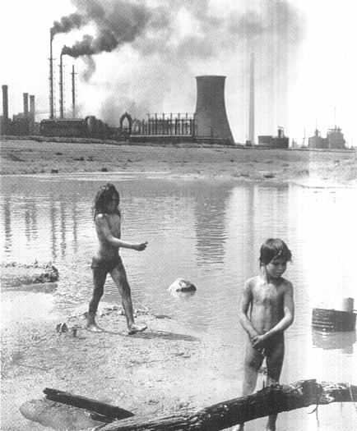
3.ลดต้นทุกการผลิตในระยะยาว
4.ได้รับการเผยแพร่ชื่อเสียงทั้งในและต่างประเทศในเอกสารเผยแพร่ของ สมอ.
ผู้บริโภคทั้งระดับบุคคลและระดับองค์กร
1.มีความมั่นใจในสินค้าและบริการ
2.ประหยัดเวลาและค่าใช้จ่าย และไม่ต้องตรวจสอบคุณภาพซ้ำ
3.ได้รับการคุ้มครองด้านคุณภาพ
4.มีความสะดวกในการเลือกชื้อเลือกใช้เพราะมีหนังสือรายชื่อเป็นแนวทาง

ISO14000 มาตรฐานการจัดการสิ่งแวดล้อม
ปัญหาระดับ โลกที่มีความสำคัญต่อความเป็นอยู่มนุษยชาติ และสิ่ง มีชีวิตทั้งมวลบนพื้นโลกได้แก่ปัญหาสิ่งแวดล้อมที่กำลังทวีความ รุนแรงขึ้นเป็นลำดับ องค์กรระหว่างประเทศต่างๆ ; ได้เริ่มมีการจัดทำข้อกำหนดและมาตรการในการเร่งรัดการจัดการสิ่งแวดล้อมให้ได้มาตรฐาน ซึ่งต้องอาศัยความร่วมมือจากนานาประเทศโดยการวางมาตรฐานที่สามารถใช้เป็นแนวทางในการ พัฒนาระบบการจัดการสิ่งแวดล้อม เช่นเดียวกับมาตรฐาน ทางการค้าอื่นๆ ที่ใช้ได้ผลมาแล้ว
ISO 14000 เป็นมาตรฐานสากลสำหรับการจัดการสิ่งแวดล้อมขององค์กรให้เกิดผลกระทบต่อสิ่งแวดล้อมน้อยที่สุด ISO14000 ถือได้ว่าเป็นมาตรฐานสมัครใจ ฉบับที่มีความสำคัญมากที่สุดคือ ISO14001 (Environmental Management System) หรือ มาตรฐานระบบการจัดการสิ่งแวดล้อม ซึ่งเป็นมาตรฐานเพียงฉบับเดียวในอนุกรม ISO14000 ที่สามารถ สร้างความเชื่อมั่นแก่ผู้ที่เกี่ยวข้องได้โดยการออกใบรับรอง(Certificate) เพื่อเป็นการแสดงว่า องค์กรได้มีการดำเนินธุรกิจที่จะไม่ทำให้สิ่งแวดล้อมเสียหาย

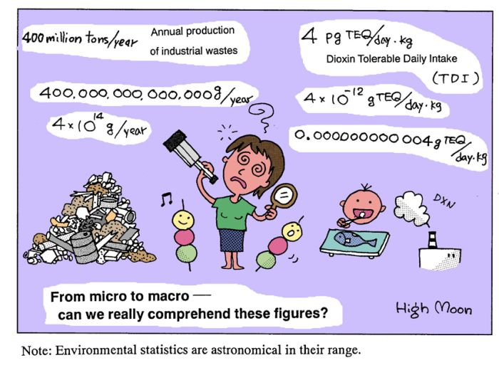


นิยามของ ISO 14001 อย่างเป็นทางการ
ส่วนหนึ่งของระบบการจัดการทั้งหมดที่ครอบคลุมโครงสร้างองค์กร การวางแผนงาน หน้าที่รับผิดชอบ การปฏิบัติงาน ขั้นตอน กระบวนการ และทรัพยากรเพื่อการพัฒนา การนำไปปฏิบัติ การบรรลุวัตถุประสงค์ การทบทวน และการรักษานโยบายด้านสิ่งแวดล้อม
หลักการของมาตรฐานระบบการจัดการสิ่งแวดล้อม
องค์กรที่จะได้รับการรับรองมาตรฐานระบบการจัดการสิ่งแวดล้อม ISO14000 ต้องดำเนินการดังนี้
1.นโยบายสิ่งแวดล้อม (Environmental Policy) การจัดการสิ่งแวดล้อมเริ่มด้วยผู้บริหารสูงสุดของ
องค์กรต้องมีความมุ่งมั่นที่จะดำเนิน การอย่างจริงจัง และกำหนดนโยบายสิ่งแวดล้อมขององค์กรขึ้น เพื่อเป็นแนวทางการ ดำเนินงานขององค์กร
2. การวางแผน ( Planning) เมื่อจัดทำนโยบายสิ่งแวดล้อมแล้ว ต้องวางแผน การดำเนินงานให้
สอดคล้องกับนโยบายสิ่งแวดล้อม ดังนี้
- แจกแจงรายละเอียดของกิจกรรมต่างๆในองค์กรที่มีผลกระทบต่อสิ่งแวดล้อม
- แจกแจงข้อกำหนดทางกฏหมายที่องค์กรต้องปฎิบัติ
- จัดทำวัตถุประสงค์และเป้าหมายของกิจกรรมต่างๆที่มีผลกระทบต่อสิ่งแวดล้อม
- จัดทำโครงการจัดการสิ่งแวดล้อม เพื่อให้บรรลุวัตถุประสงค์
3. การดำเนินงาน( Implememtation) เพื่อให้การดำเนินการจัดการสิ่งแวดล้อม เป็นไปตามแผนที่วาง
ไว้ องค์กรต้องดำเนินการดังนี้
- กำหนดโครงสร้าง และบุคคลที่มีหน้าที่รับผิดชอบในการจัดการสิ่งแวดล้อม ให้ชัดเจน
- เผยแพร่ให้พนักงานในองค์กรทราบถึงความสำคัญในการจัดการสิ่งแวดล้อม รวมทั้งการจัด
ฝึกอบรมให้ความรู้แก่พนักงานที่เกี่ยวข้องกับการจัดการสิ่งแวดล้อม
- จัดทำและควบคุมเอกสารที่เกี่ยวข้องกับการจัดการสิ่งแวดล้อม
- ควบคุมการดำเนินงานต่างๆให้บรรลุตามวัตถุประสงค์และเป้าหมายที่กำหนดไว้
- การเตรียมการสำหรับสถานการณ์ฉุกเฉิน จัดทำแผนดำเนินการหากมีอุบัติเหตุ และ ซ้อมการ
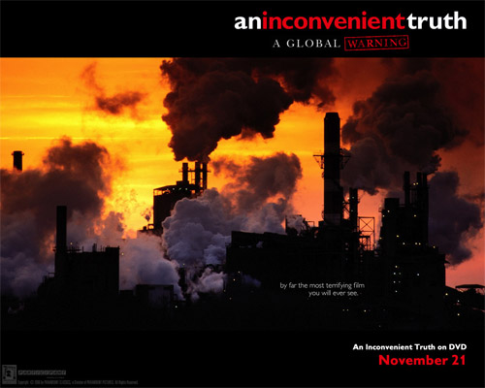
ดำเนินงานตามแผน
4. การตรวจสอบและแก้ไข ( Checking and Corrective Action )
- ติดตามและวัดผลการดำเนินงาน โดยเปรียบเทียบกับแผนที่วางไว้
- แจกแจงสิ่งต่างๆที่ไม่เป็นไปตามแผนที่กำหนด
- ตรวจประเมินการจัดการสิ่งแวดล้อมเป็นระยะ
5. การทบทวน ( management review)
ผู้บริหารองค์กรต้องทบทวนระบบการจัดการสิ่งแวดล้อมในระยะเวลาที่เหมาะสม
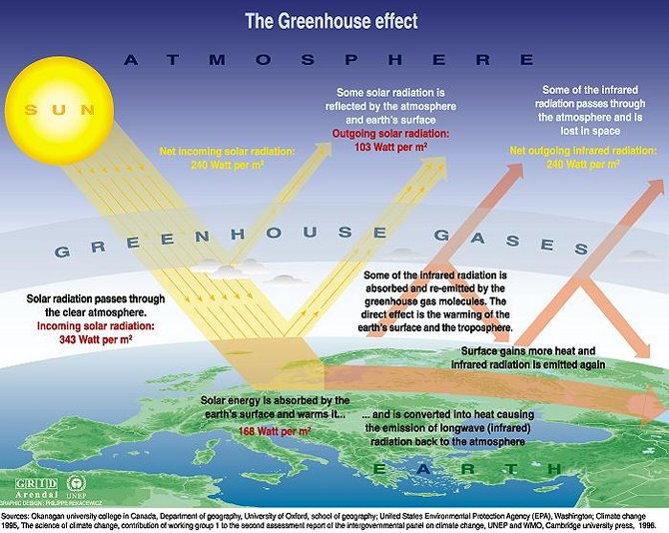
เพื่อให้การจัดการสิ่งแวดล้อมมีการปรับปรุงอย่างต่อเนื่อง


ประโยชน์ของระบบการจัดการสิ่งแวดล้อมตามมาตรฐาน ISO14000
1. ลดต้นทุนในระยะยาว เนื่องจากมีการจัดการสิ่งแวดล้อมที่เหมาะสม เช่น การจัดการทรัพยากร การ
จัดการของเสีย เป็นต้น
2. มีแผนรองรับสำหรับแก้ไขสถานการณ์ฉุกเฉิน ป้องกันและบรรเทาผลกระทบด้านสิ่งแวดล้อมที่
อาจเกิดจากสถานการณ์ดังกล่าว
3. ลดความเสี่ยงจากอุบัติเหตุที่อาจเกิดกับสิ่งแวดล้อม รวมทั้งค่าฟื้นฟูสภาพแวดล้อมและค่า
ประกันภัย
4. ลดการทำลายสิ่งแวดล้อมที่เกิดจากกระบวนการผลิต ป้องกันปัญหาต่างๆ ที่อาจเกิดขึ้น
5. บริหารงานสิ่งแวดล้อมอย่างมีระบบ
6. เพิ่มศักยภาพการแข่งขันทางการค้าระหว่างประเทศ
7. เกิดภาพลักษณ์ที่ดีกับองค์กร
มาตรฐาน ISO 14000
มาตรฐาน ISO14000 ที่เผยแพร่แล้วและที่กำลังร่างอยู่มีจำนวนรวมกันประมาณ 20 มาตรฐานดังสรุปในตารางต่อไปนี้
ISO 14001 ระบบการจัดการสิ่งแวดล้อม – รายละเอียดข้อกำหนดระบบการจัดการสิ่งแวดล้อม
ISO 14004 ระบบการจัดการสิ่งแวดล้อม – หลักการทั่วไป ระบบ และคำแนะนำด้านเทคนิค
ISO 14010 แนวทางการตรวจประเมิน – หลักการทั่วไปของการตรวจประเมิน

ISO 14011 แนวทางการตรวจประเมิน – ขั้นตอนการตรวจประเมิน-การตรวจประเมินระบบการจัดการสิ่งแวดล้อม
ISO 14012 แนวทางการตรวจประเมิน – คุณสมบัติของผู้ตรวจประเมิน
ISO 14020-14025 ฉลากเพื่อสิ่งแวดล้อม
ISO 14031 การวัดผลปฏิบัติงานด้านสิ่งแวดล้อม
ISO 14040-14048 การประเมินวงจรชีวิตของผลิตภัณฑ์
ISO 14050 คำศัพท์การจัดการสิ่งแวดล้อม
ISO 14061 ข้อมูลการใช้มาตรฐานระบบการจัดการสิ่งแวดล้อม ISO 14001 และ ISO 14004 สำหรับองค์กรทางด้านป่าไม้
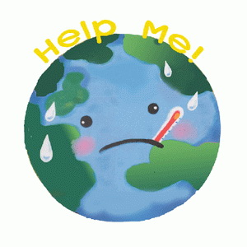
ISO Guide 64 คู่มือการรวมประเด็นด้านสิ่งแวดล้อมไว้ในมาตรฐานผลิตภัณฑ์

ฉลากคาร์บอน Carbon Labal คืออะไร
ฉลากที่แสดงระดับการลดการปล่อยก๊าซเรือนกระจกออกสู่บรรยากาศต่อหน่วยผลิตภัณฑ์ โดยวิธีการประเมินวงจรชีวิตผลิตภัณฑ์ (Life Cycle Assessment : LCA) ถูกนำมาใช้เป็นเครื่องมือเพื่อประเมินการปล่อยก๊าซเรือนกระจกของการได้มาซึ่งสินค้าหรือบริการ โดยแสดงผลอยู่ในรูปของก๊าซคาร์บอนไดออกไซด์เทียบเท่า (CO2 equivalent) ก่อนนำข้อมูลดังกล่าวไปใช้ประกอบการออกฉลากคาร์บอนต่อไป ฉลากคาร์บอนแบ่งออกเป็น 2 ประเภท คือ
ฉลากแบบที่ 1 ซึ่งพิจารณาการประเมินการปล่อยก๊าซเรือนกระจกจากทั้งวงจรชีวิตของผลิตภัณฑ์ (Cradle to Grave) ตั้งแต่การได้มาซึ่งวัตถุดิบ การขนส่ง การผลิต การบรรจุหีบห่อ การใช้งาน จนกระทั่งการกำจัดของเสียที่เกิดขึ้น ซึ่งการดำเนินงานจะใช้เวลาค่อนข้างมากเนื่องจากมีกระบวนการประเมินซับซ้อน
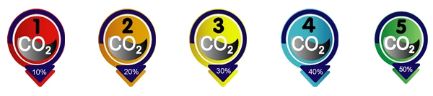
ฉลากแบบที่ 2 ซึ่งพิจารณาการประเมินการปล่อยก๊าซเรือนกระจก โดยพิจารณาเฉพาะก๊าซเรือนกระจกที่เกิดขึ้นจากกระบวนการผลิต (Production stages) เท่านั้น (Gate to gate)

สีแดง สีส้ม สีเหลือง สีฟ้า สีเขียว
ข้อดีของการมีฉลากคาร์บอน
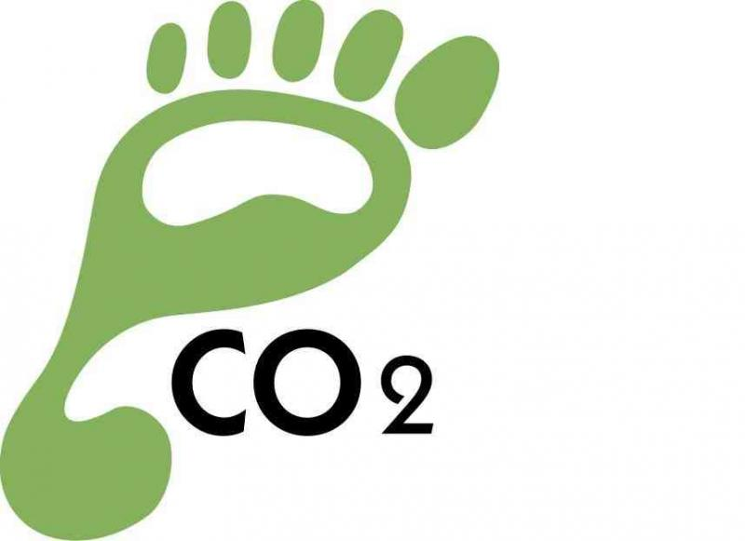
ผู้บริโภคได้อะไร
- ทางเลือกใหม่ในการซื้อสินค้าและบริการ เป็นตัวกระตุ้นให้ผู้ผลิตปรับเปลี่ยนชนิดวัตถุดิบ ปรับปรุง
กระบวนการผลิตและพลังงานที่ใช้ เพื่อผลิตสินค้าที่ปล่อยก๊าซเรือนกระจกน้อย
- มีส่วนร่วมกับประชาคมโลกในการลดปัญหาภาวะโลกร้อน
ผู้ผลิตได้อะไร
- ลดต้นทุนการผลิตจากการพัฒนากระบวนการผลิตให้มีประสิทธิภาพดีขึ้น ลดการใช้พลังงานฟอสซิล เพิ่มการใช้พลังงานหมุนเวียน ลดการเกิดของเสีย
- แสดงเจตนารมณ์ในการรับผิดชอบต่อสังคม สร้างภาพลักษณ์ที่ดีให้แก่บริษัท

ฉลากมีอายุ 3 ปี
Greenhouse Gas (ก๊าซเรือนกระจก) เป็นก๊าซที่มีคุณสมบัติในการดูดซับคลื่นรังสีความร้อน หรือรังสีอินฟาเรดได้ดี ก๊าซเหล่านี้มีความจำเป็นต่อการรักษาอุณหภูมิในบรรยากาศของโลกให้คงที่ ซึ่งหากบรรยากาศโลกไม่มีก๊าซเรือนกระจกในชั้นบรรยากาศ ดังเช่นดาวเคราาะห์ดวงอื่นๆ ในระบบสุริยะแล้ว จะทำให้อุณหภูมิในตอนกลางวันนั้นร้อนจัด และในตอนกลางคืนนั้นหนาวจัด เนื่องจากก๊าซเหล่านี้ดูดคลื่นรังสีความร้อนไว้ในเวลากลางวัน แล้วค่อยๆ แผ่รังสีความร้อนออกมาในเวลากลางคืน ทำให้อุณหภูมิในบรรยากาศโลกไม่เปลี่ยนแปลงอย่างฉับพลัน
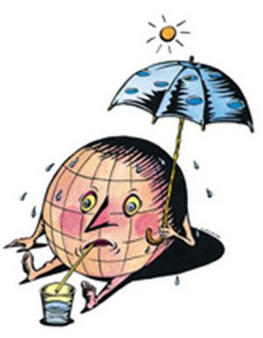
Fossil Energy (พลังงานฟอสซิล) หมายถึง พลังงานของสารเชื้อเพลิงที่เกิดจากซากพืชซาก สัตว์ที่ทับถมจมอยู่ใต้พื้นพิภพเป็นเวลานานหลายพันล้านปี โดยอาศัยแรงอัดของเปลือกโลกและความร้อนใต้ผิวโลก มีทั้งของแข็ง ของเหลว และก๊าซ
Renewable Energy (พลังงานหมุนเวียน) หมายถึง พลังงานที่ใช้แล้วไม่หมดไปและ เป็นพลังงานที่สะอาด ไม่เป็นพิษกับสิ่งแวดล้อม ซึ่งก็เป็นพลังงานที่มีอยู่ตามธรรมชาติ ได้แก่ พลังงานน้ำ พลังงานลม พลังงานแสงอาทิตย์ พลังงานความร้อนใต้พิภพ และพลังงานชีวมวล


HACCP: Hazard Analysis and Critical Control Point
ระบบการจัดการด้านความปลอดภัยสำหรับอุตสาหกรรมอาหาร
มาตรฐาน HACCP ถูกพัฒนาขึ้นในช่วงทศวรรษที่ 1960 โดยองค์การอวกาศแห่งชาติของสหรัฐอเมริกา (NASA) อาหารสำหรับมนุษย์อวกาศถูกจัดเตรียมขึ้นมาตามหลักปลอดอันตราย (Zero Risk) มาตรฐานที่นาซ่านำมาใช้นั้นประสบความสำเร็จอย่างสูง ต่อมามาตรฐาน HACCP ถูกนำไปใช้ในอุตสาหกรรมการผลิตอาหารและการจัดส่งอาหาร
HACCP หรือ Hazard Analysis and Critical Control Point คือ ระบบการจัดการคุณภาพด้านความปลอดภัย ซึ่งใช้ในการควบคุมกระบวนการผลิตให้ได้อาหารที่ปราศจากอันตรายจากเชื้อจุลินทรีย์ สารเคมี และสิ่งแปลกปลอมต่าง ๆ อาทิ เศษแก้ว โลหะ เป็นต้น ปัจจุบัน HACCP ถือเป็นมาตรการสากลที่ใช้สร้างความมั่นใจในอุตสาหกรรมอาหารทั้งโดยผู้ผลิตและผู้บริโภค และได้รับการยอมรับอย่างแพร่หลายในปัจจุบัน
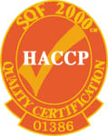
ระบบ HACCP มีหลักการ 7 ข้อที่ต้องปฏิบัติตามที่ระบุในมาตรฐานระหว่างประเทศ และประเทศสมาชิกได้ยึดถือเป็นแนวทางประยุกต์ใช้โดยสอดคล้องกันทั่วโลก ดังนี้
- ดำเนินการวิเคราะห์อันตราย (Conduct a hazard analysis)
- หาจุดวิกฤตที่ต้องควบคุม (Determine the Critical Control Points (CCPs))
- กำหนดค่าวิกฤต (Establish critical Limit (s))
- กำหนดระบบเพื่อตรวจติดตามการควบคุมจุดวิกฤตที่ต้องควบคุม
- กำหนดวิธีการแก้ไข เมื่อตรวจพบว่าจุดวิกฤตที่ต้องควบคุมเฉพาะจุดใดจุดหนึ่งไม่อยู่ภายใต้การควบคุม
- กำหนดวิธีการทวนสอบเพื่อยืนยันประสิทธิภาพการดำเนินงานของระบบ HACCP
- กำหนดวิธีการจัดเก็บเอกสารที่เกี่ยวข้องกับวิธีปฏิบัติและบันทึกข้อมูลต่าง ๆ ที่เหมาะสมตามหลักการเหล่านี้ และการประยุกต์ใช้

บันได 5 ขั้นสู่ระบบ HACCP มาตรฐาน HACCP เป็นมาตรฐานระบบการจัดการด้านความปลอดภัยของผลิตภัณฑ์อาหาร ที่ครอบคลุมตั้งแต่วัตถุดิบ เครื่องปรุง การผลิต การเก็บรักษา การส่งมอบและการใช้ผลิตภัณฑ์ มุ่งเน้นให้องค์กรมีการกำหนดมาตรการควบคุมดูแลกระบวนการผลิตเพื่อป้องกันมิให้เกิดปัญหาที่มีผลกระทบต่อความปลอดภัยของผลิตภัณฑ์ ในการพิจารณาระบบ HACCP มีขั้นตอนที่โรงงานจะต้องจัดทำหลักดังต่อไปนี้ ขั้นตอนที่ 1.
ศึกษามาตรฐาน ระบบการวิเคราะห์อันตรายและจุดวิกฤตที่ต้องควบคุมในการผลิตอาหารและคำแนะนำในการนำไปใช้ของ Codex ตาม มอก.7000-2540 Annex to CAC/RCP-1 (1969) Rev. 3 (1997) หรือประกาศสำนักงานคณะกรรมการอาหารและยา หรือมาตรฐานระบบ HACCP ของประเทศคู่ค้า
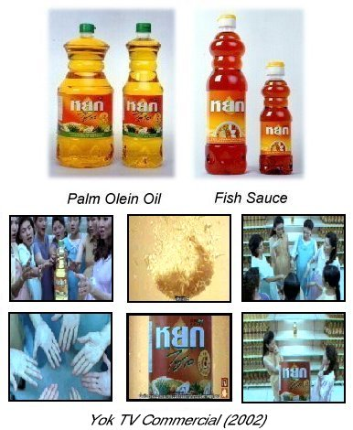

ขั้นตอนที่ 2.
ประชุมฝ่ายบริหาร เพื่อขอการสนับสนุนในการจัดทำระบบ HACCP จัดตั้งทีมงานจัดทำระบบ HACCP และควบคุมดูแลให้เป็นไปตามแผนที่ได้กำหนดไว้ ขั้นตอนที่ 3.
เลือกผลิตภัณฑ์ที่จะนำมาจัดทำระบบ HACCP จัดทำรายละเอียดและวิธีการปฏิบัติตามหลักการระบบ HACCP ตรวจพิสูจน์แผน HACCP ที่จัดทำขึ้นก่อนนำไปปฏิบัติ และลงมือปฏิบัติตามแผนที่ได้กำหนดและตรวจพิสูจน์แล้ว ขั้นตอนที่ 4.
ทำการทวนสอบระบบ เพื่อตรวจสอบว่าระบบเป็นไปตามแผน และข้อกำหนดตามมาตรฐานโดยได้มีการปฏิบัติ และคงรักษาระบบอย่างเหมาะสม แก้ไขข้อบกพร่องที่มาจากการตรวจติดตามภายใน และปรับปรุงระบบให้มีประสิทธิภาพยิ่งขึ้น ขั้นตอนที่ 5.
ติดต่อหน่วยงานที่ให้การรับรอง และยื่นคำขอ
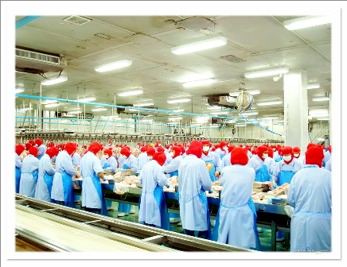
ใครควรทำระบบ HACCP
ผู้ประกอบการ ด้านอาหาร ทุกประเภท และทุกขนาด แม้ว่าระบบ HACCP จะมีบทบาทสำคัญใน การตรวจควบคุม ของหน่วยงานที่เกี่ยวข้องในเรื่อง การส่งออก และ นำเข้า ผลิตภัณฑ์อาหาร โดยเฉพาะในประเทศผู้นำเข้าสำคัญ อาทิ สหรัฐอเมริกา ประชาคมยุโรป
แต่การนำระบบ HACCP มาใช้ของภาคอุตสาหกรรมทุกขนาดธุรกิจ จะช่วยให้เกิดผลดีต่อสุขภาพอนามัยของผู้บริโภค ทั้งภายในประเทศและลูกค้าต่างประเทศ นอกจากทำให้ผู้บริโภคได้รับอาหารที่มี ความปลอดภัย ต่อการบริโภค ยังช่วยลดภาระการสูญเสียในด้านเศรษฐกิจเกี่ยวกับค่าใช้จ่ายในการรักษาพยาบาลผู้ป่วยจากอาการอาหารเป็นพิษ
องค์กรที่นำ มาตรฐาน HACCP ไปปฏิบัติยังสามารถขอให้ หน่วยงานรับรอง ให้ การรับรอง ระบบ HACCP ซึ่งทำให้องค์กรนั้นสามารถนำผล การรับรอง ไปใช้ในการโฆษณา และประชาสัมพันธ์เพื่อส่งเสริมสนับสนุนภาพลักษณ์ และความเชื่อถือในผลิตภัณฑ์ขององค์กรให้ดีขึ้น
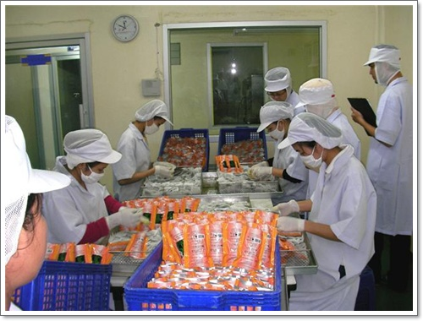
ทำแล้วได้อะไร
1. บริหารจัดการด้านความปลอดภัยของอาหารอย่างมีระบบ
2. สร้างความมั่นใจต่อความปลอดภัยในการบริโภคผลิตภัณฑ์อาหาร
3. เกิดภาพพจน์ที่ดีต่อองค์กร และผลิตภัณฑ์
4. ลดภาระค่าใช้จ่ายในการผลิตที่ไม่เป็นไปตามข้อกำหนด โดยเฉพาะคุณภาพด้านความปลอดภัย เช่น ลดจำนวนตัวอย่างที่สุ่ม ลดค่าใช้จ่ายเนื่องจากการทำลายผลิตภัณฑ์ที่ไม่เป็นไปตามข้อกำหนด เป็นต้น
5. เพิ่มขีดความสามารถในการแข่งขันด้านการตลาด และอำนวยความสะดวกในการดำเนินการค้าระหว่างประเทศ
6. เป็นระบบคุณภาพด้านความปลอดภัยของอาหารที่สามารถขอรับการรับรองได้
7. เป็นพื้นฐานสำคัญในการพัฒนาสู่ระบบคุณภาพ ISO 9000
ISO 9000 และ ISO 14000
11. ISO มีสำนักงานใหญ่ตั้งอยู่ที่ประเทศใด
ก. สหรัฐอเมริกา ข. อิตาลี
ค. สวิสเซอร์แลนด์ ง. อังกฤษ
12. ในปัจจุบัน ISO มีสมาชิกทั้งหมดกี่ประเทศ
ก. 136 ประเทศ ข. 140 ประเทศ
ค. 144 ประเทศ ง. 148 ประเทศ
13. ISO 14000 เป็นมาตรฐานที่เกี่ยวกับเรื่องใด
ก. การจัดการสิ่งแวดล้อม ข. การจัดการอย่างมีคุณภาพ
ค. การจัดการทรัพยากร ง. การจัดกางภายในองค์กร
14. ข้อใดคือมาตรฐาน ISO 9001
ก. แนวทางในการบริหารงานคุณภาพให้เกิดประโยชน์สูงสุด
ข. มาตรฐานระบบคุณภาพที่กำกับดูแลเรื่องการตรวและการทดสอบขั้นสุดท้าย
ค. มาตรฐานระบบคุณภาพที่กำกับดูแลเฉพาะการผลิต ติดตั้งและบริการ
ง. มาตรฐานระบบคุณภาพที่กำกับดูแลทั้งการออกแบบและพัฒนา การผลิต การติดตั้งและบริการ
15. อนุกรมมาตรฐาน มอก. ISO-9000 แบ่งเนื้อหาออกเป็นกี่ฉบับหลัก
ก. 3 ฉบับ ข. 4 ฉบับ
ค. 5 ฉบับ ง. 6 ฉบับ
16. มาตรฐาน ISO-9001 มีข้อกำหนดกี่ข้อ
ก. 20 ข้อ ข. 19 ข้อ
ค. 16 ข้อ ง. 14 ข้อ
17. มาตรฐาน ISO-9002 มีข้อกำหนดกี่ข้อ
ก. 20 ข้อ ข. 19 ข้อ
ค. 16 ข้อ ง. 14 ข้อ
18. มาตรฐาน ISO-9003 มีข้อกำหนดกี่ข้อ
ก. 20 ข้อ ข. 19 ข้อ
ค. 16 ข้อ ง. 14 ข้อ
19. ข้อใดถือว่าเป็นมาตรฐานสมัครใจไม่มีการบังคับ
ก. ISO 9001 ข. ISO 14000
ค. ISO 9002 ง. ISO 9003
20. ฉลากคาร์บอน Carbon Labal มีไว้เพื่ออะไร
ก.แสดงระดับความร้อนที่ใช้การผลิตต่อหน่วยผลิตภัณฑ์
ข.แสดงระดับน้ำเสียที่เกิดขึ้นจากการผลิตต่อหน่วยผลิตภัณฑ์
ค.แสดงระดับพลังงานที่ใช้ในกระบวนการผลิตต่อหน่วยผลิตภัณฑ์
ง.แสดงระดับการปล่อยก๊าซเรือนกระจกออกสู่บรรยากาศต่อหน่วยผลิตภัณฑ์

21. ฉลากคาร์บอน ที่ใช้กัน มีทั้งหมด กี่สี
ก. 4 สี ข. 5 สี ค. 6 สี ง. 7 สี
22. ฉลากคาร์บอนสีเขียว แสดงระดับก๊าซคาร์บอนไดออกไซด์ กี่เปอร์เซ็นต์
ก. 20 % ข. 30 % ค. 40 % ง. 50 %
23. HACCP คือระบบการจัดการด้านใด
ก.ระบบการจัดการคุณภาพด้านการส่งออก
ข.ระบบการจัดการคุณภาพด้านการจัดเก็บอาหาร
ค.ระบบการจัดการคุณภาพด้านอาหารอิสลาม
ง. ระบบการจัดการคุณภาพ ความปลอดภัยด้านอาหารให้มีความปลอดภัย

